Farby spray do tworzyw sztucznych
Tworzywa sztuczne są bardzo ciężkim materiałem do malowania: problem polega na uzyskaniu trwałej przyczepności powłoki lakierowej. Na szczęście na rynku obecnie dostępne są specjalne <strong>farby spray do tworzyw sztucznych</strong>.

Farby spray do tworzyw sztucznych
Jeśli zajmujesz się DIY i masz do czynienia z przedmiotami stworzonymi z tworzyw sztucznych, na pewno wiesz, jak trudno jest je przefarbować. Na szczęście na rynku obecnie dostępne są specjalne farby spray do tworzyw sztucznych.
Jak malować tworzywa sztuczne?
Tworzywa sztuczne są bardzo ciężkim materiałem do malowania: problem polega na uzyskaniu trwałej przyczepności powłoki lakierowej. Przyczepność do podłoża jest najważniejszym czynnikiem, który decyduje o powodzeniu malowania. Dlatego, aby zminimalizować ryzyko niepowiedzenia, należy odpowiednio przygotować powierzchnię, którą planujemy malować.
Dodatkowo trzeba upewnić się, że farba, której będziemy używać, charakteryzuje się wysoką przyczepnością i właściwościami kryjącymi. W malowaniu tworzyw sztucznych wykorzystuje się różnego typu preparaty. Wybór tego odpowiedniego jest uwarunkowany rodzajem tworzywa, dlatego wybierając farbę, trzeba brać pod uwagę nie tylko jej przyczepność, ale też jakość krycia, odporność na działanie promieniowania UV oraz łatwość aplikacji.

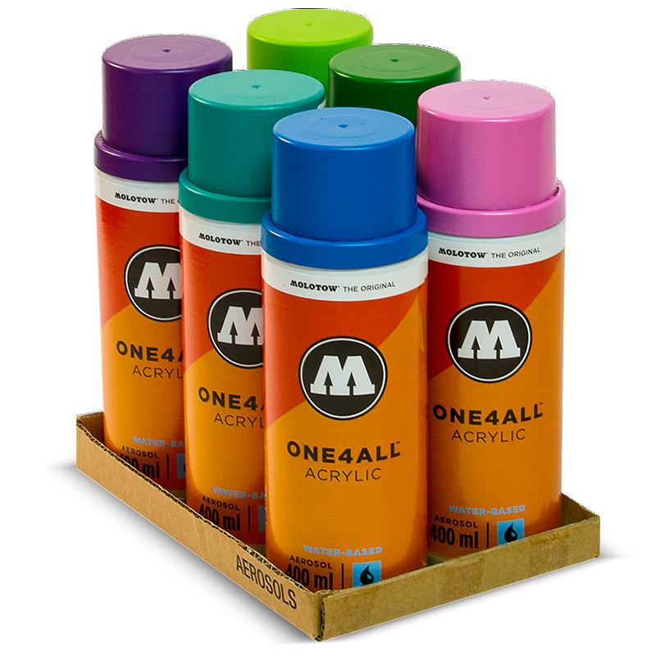
Farby do tworzyw sztucznych w sprayu
Malowanie tworzyw sztucznych jest sporym wyzwaniem, szczególnie jeżeli przewidziane są elementy dekoracyjne. W tym przypadku warto kupić farby do tworzyw sztucznych w sprayu, a do aplikacji elementów ozdobnych posłużyć się folią szablonową. W ofercie Faber Media znajdują się różnego rodzaju farby spray do tworzyw sztucznych w atrakcyjnych cenach. Szeroka gama kolorów oraz doskonała przyczepność do prawie każdej powierzchni powoduje, że idealnie sprawdzają się do malowania tworzyw sztucznych.

